МЕТОДИЧЕСКАЯ РАЗРАБОТКА

«ФОРМЫ И МЕТОДЫ ОБУЧЕНИЯ НА

СОВРЕМЕННОМ УЧЕБНОМ ЗАНЯТИИ ПО РУССКОМУ ЯЗЫКУ»

Учитель русского языка и литературы

Бородавкина Марина Николаевна

Мойган

2021

# Аннотация

Методическая разработка «Формы и методы обучения на современном учебном занятии по русскому языку» предусматривает цель показать возможные варианты применения современных форм и методов обучения на разных этапах урока с описанием учебных заданий, деятельности учащихся и форм оценивания в соответствии с ФГОС ООО на примере урока русского языка в 5 классе по теме

«Повторение и обобщение изученного материала в разделе «Синтаксис. Пунктуация».

Данная методическая разработка предназначена для учителей русского языка общеобразовательных школ.

# Оглавление

1. **Введение**

# Основная часть

1. **Заключение**

# Список используемой литературы

1. **Приложения**

# Введение

Урок русского языка в пятом классе по теме «Повторение и обобщение изученного материала в разделе «Синтаксис. Пунктуация» является заключительным в данной теме. К пятому классу у учащихся уже сформированы понятия «словосочетание», «предложение», «главные члены предложения»,

«второстепенные члены предложения». Но наряду с этим, в данном разделе учащиеся получают достаточно большое количество новых знаний: типы предложений по главному слову, синтаксический разбор словосочетаний, простые и сложные предложения и т.д. Поэтому основная задача учителя заключается в построении урока с опорой на имеющиеся знания.

# Основная часть

**Технологическая карта урока**

**Тема урока:** Повторение и обобщение изученного материала в разделе «Синтаксис. Пунктуация».

**Класс:** 5

**Предмет:** русский язык

**Тип урока:** систематизации и обобщения знаний (общеметодической направленности)

**Цель деятельности учителя:** обобщить, систематизировать знания учащихся по теме, повторить правила пунктуации.

**Цель для учащихся:**

**Методы и формы обучения:** наблюдение над языком, создание проблемных ситуаций; демонстрация, индивидуальная, парная, групповая формы работы.

**Планируемые результаты:**

* 1. **Личностные:**

осознание эстетической ценности русского языка; уважительное отношение к родному языку, гордость за него; стремление к речевому самосовершенствованию, формирование навыков самокоррекции учебной деятельности, умения дружить и ценить друзей.

* 1. **Метапредметные:**

**Регулятивные УУД:**

понимать и строить планируемые действия; проговаривать вслух последовательность производимых действий, осуществлять речевой самоконтроль в процессе учебной деятельности;

оценивать свою речь с точки зрения её содержания, языкового оформления; осознавать самого себя как движущую силу к преодолению препятствий.

**Познавательные УУД:**

понимать и интегрировать информацию в имеющийся запас знаний, преобразовывать, структурировать, применять, извлекать нужную информацию, определять цели предстоящей учебной деятельности, последовательность действий и оценивать достигнутые результаты; понимать информацию, представленную в схематичной форме, анализировать языковые единицы с точки зрения точности и уместности употребления в речи.

**Коммуникативные УУД:**

связно излагать мысли; сохранять и развивать умение сотрудничать в паре, отвечать на вопросы, слушать и слышать других;ф ормулировать, высказывать и обосновывать свою точку зрения, осуществлять совместную деятельность в рабочих группах с учётом конкретных научно – познавательных задач; учитывать разные мнения и стремиться к координации различных позиций в сотрудничестве.

* 1. **Предметные:**

- видеть и объяснять опознавательные признаки словосочетания, простого и сложного предложения; распознавать главные и второстепенные члены предложения, однородные члены предложения; находить обращения; определять слова автора и прямую речь;

**- р**азличать простое и сложное предложения, правильно расставлять знаки препинания при однородных членах, обобщающем слове, обращении, прямой речи, диалоге, анализировать языковые единицы с точки зрения точности и уместности употребления в речи;

* научиться использовать знания о синтаксисе и пунктуации при работе с текстом.

Здоровьесберегающие компоненты урока:

* чередование видов учебной деятельности: письмо, ответы на вопросы, чтение, сопоставление примеров, устная работа с текстом;
* чередование видов преподавания: наглядный, словесный, практический;
* контроль за осанкой учащихся, наличие физкультурной паузы, направленной на снятие мышечной усталости.

Оборудование: компьютер, демонстрационный проектор, экран, магнитная доска, карта ученика.

|  |  |  |  |  |  |
| --- | --- | --- | --- | --- | --- |
|  | Этапы урока | Формы и методы | Учебные задания | Деятельность  учащихся | Формы  оценивания |
| 1 | Самоопределен ие. Мотивация | Демонстрация мультфильма | Звучит куплет и припев песни  «Улыбка» из мультфильма | Эмоционально настраиваются | Самоанализ своего |
|  | учебной |  | «Крошка Енот». | на работу. | настроения |
|  | деятельности |  | Ребята, давайте тоже |  |  |
|  | учащихся. |  | улыбнемся друг другу и |  |  |
|  |  |  | настроимся на работу. |  |  |
| 2 | Актуализация  знаний | Наблюдение, | Все разделы языка тоже, как и  герои нашего мультфильма, | Определяют  логическую | Устный  взаимоконтроль |
|  | учащихся через | демонстрация | дружат и связаны друг с | взаимосвязь |  |
|  | создание |  | другом. Посмотрите на слайд | разделов и |  |
|  | проблемной |  | и вспомните основные | изучаемые |  |
|  | ситуации |  | разделы русского языка. Что | единицы |  |
|  |  |  | они изучают? (Слайд 1) |  |  |
|  |  |  | -С каким разделом дружит |  |  |
|  |  |  | Морфология? Чтобы ответить | Записывают | Самопроверка |
|  |  |  | на этот вопрос, выполним | термины в | (индивидуальная |
|  |  |  | несколько заданий. Перед | карту | форма контроля) |
|  |  | Терминологи- | нами карта ученика. |  |  |

|  |  |  |  |  |  |
| --- | --- | --- | --- | --- | --- |
|  |  | ческий | Записываем ответы на |  |  |
| диктант | вопросы к заданию №1. |
|  | - Что состоит из двух слов, |
|  | одно из которых главное? |
|  | (Словосочетание). |
|  | - Что может быть |
|  | повествовательным, |
|  | вопросительным или |
|  | побудительным? |
|  | (Предложение). |
|  | - Все его последовательно |
|  | расположенные предложения |
|  | связаны общей темой, |
|  | основной мыслью. Что это? |
|  | (Текст). |
|  | - Какой же раздел науки |
|  | изучает словосочетание, |
|  | предложение и текст? |
|  | (Синтаксис) |
|  |  | Наблюдение над | - Запишем слово синтаксис и | Записывают | Самопроверка на |
|  |  | языком | выполним необычную | слово в карте | основе |
| 3 | Формулирован |  | проверку записи. | ученика | зрительного |
|  | ие темы |  | - 1-я буква в названии части | (ученик, | восприятия |
|  |  |  | речи, обозначающей предмет | отгадавший | слова на доске |
|  |  |  | (С); | букву, |  |
|  |  |  | - с какой буквы пишем | прикрепляет ее |  |
|  |  |  | название падежа, который | на доску; |  |
|  |  |  | узнаём по вопросу Кто? (И); | собирают |  |
|  |  |  | -1-я буква названия | слово). |  |
|  |  |  | неизменяемой части речи |  |  |
|  |  |  | (вопросы Как? Куда?( (Н); |  |  |
|  |  |  | - с какой буквы пишем |  |  |
|  |  |  | название падежа, |  |  |
|  |  |  | отвечающего на вопросы кем? |  |  |
|  |  |  | чем? (Т); |  |  |
|  |  |  | - 3-я буква в названии части |  |  |
|  |  |  | речи, обозначающей действие |  |  |
|  |  |  | предмета (А); |  |  |
|  |  |  | - звук, который мы слышим в |  |  |
|  |  |  | конце слова предлог (К); |  |  |
|  |  |  | - 1-я буква в названии части |  |  |
|  |  |  | слова, стоящей между корнем |  |  |
|  |  |  | и окончанием (С); |  |  |
|  |  |  | - эта буква – самый |  |  |
|  |  |  | распространенный союз (И); |  |  |
|  |  |  | - звук, который слышим на |  |  |
|  |  |  | конце слова арбуз (С). |  |  |
|  |  |  | - А Синтаксис разве ни с кем |  |  |
|  | Создание | не дружит? |
|  | проблемных | - Чтобы вспомнить, |
|  | ситуаций | посмотрим на слайд 2. |
|  |  | -Перед нами три пары друзей. |
|  |  | -Кто друг словосочетания? |
|  |  | (Предложение). |
|  |  | - С кем дружит сказуемое? |
|  |  | ( С подлежащим). |
|  |  | - А как зовут подружку |

|  |  |  |  |  |  |
| --- | --- | --- | --- | --- | --- |
|  |  |  | Синтаксиса? (Пунктуация). |  |  |
| - Какое слово мы запишем в | В карте |  |
| карте ученика рядом со | ученика |  |
| словом СИНТАКСИС? | записывают |  |
| (ПУНКТУАЦИЯ). | слово |  |
| - Попробуйте сформулировать | ПУНКТУАЦИ | Самопроверка с |
| тему сегодняшнего урока. | Я | образцом на |
|  | Формулируют | слайде. |
|  | тему урока. |  |
|  | Постановка | Скажите, пожалуйста, вам |  |  |
| учебных задач | знакомы разделы |  |
|  | СИНТАКСИС и |  |
|  | ПУНКТУАЦИЯ? (Да). |  |
|  | - Что они изучают? |  |
|  | - Значит, какие цели мы | Формулируют |
|  | поставим на сегодняшний | цели урока |
|  | урок? |  |
|  | (Повторить и обобщить, что |  |
|  | мы знаем о синтаксисе и |  |
|  | пунктуации). |  |
|  | Обобщение и | Работа в парах | Слайд 3. Составьте и из | Записывают | Взаимопроверка |
| систематизация |  | предложенных слов два | словосочетания | (групповая |
| знаний. |  | словосочетания, запишите их | (красная | форма контроля) |
| (Подготовка |  | в карте ученика. (Задание 3) . | звезда, лучи |  |
| учащихся к |  | Выполните разбор этих | солнца. |  |
| обобщенной |  | словосочетаний. |  |  |
| деятельности. |  |  |  |  |
| Воспроизведен | Тестирование. | Задание 4. В карте ученика. | Выполняют | Взаимопроверка |
| ие на новом | Самостоятельная | Сопоставьте схемы с | задание на | по образцу |
| уровне) | работа по | предложениями (знаки | нахождение | (ответы на |
|  | алгоритму | препинания не расставлены). | соответствия | слайде) |
|  | действий. |  | предложения | Поставьте |
|  |  |  | схеме. | оценку за этот |
|  |  |  |  | этап работы: |
|  |  |  |  | «5» - без |
|  |  |  |  | ошибок, |
|  |  |  |  | «4» – |
|  |  |  |  | 1- ошибка, |
|  |  |  |  | «3» - |
|  |  |  |  | 2 - ошибки |
|  | Физкульт- | Здоровьесбере- | Руки подняли и покачали – | Выполняют |  |
| минутка | жение | это деревья в лесу. | упражнения |
|  |  | Руки согнули, кисти | для снятия |
|  |  | встряхнули – ветер срывает | усталости. |
|  |  | листву. |  |
|  |  | В сторону рук плавно |  |
|  |  | помашем – птицы на юг так |  |
|  |  | летят. |  |
|  |  | Как они сядут, тихо покажем |  |
|  |  | – руки сложили вот так. |  |
|  |  |  |  |  |  |
|  | Применение | Дифференци- | **Задание А** | Каждая группа | За уровень А – 6 |
| знаний и | рованное задание. | 1.Вставьте пропущенные | получает текст | баллов, за |
| умений в новой | Самостоятельная | буквы, расставьте знаки | с заданием. | уровень Б – 12 |
| ситуации | работа в группах | препинания. (2б) | Группа сама | баллов, за |
|  | по вариативному | 2.В предпоследнем | выбирает, | уровень В - 16 |

|  |  |  |  |  |  |
| --- | --- | --- | --- | --- | --- |
|  |  | типу. | предложении подчеркните все определения. (2б)  3. У слова МОЛОДАЯ обозначьте окончание,  укажите род, число, падеж. | какого уровня сложности задание она будет  выполнять. | баллов. |
|  | (2б)  **Б.**  1.Вставьте пропущенные буквы, расставьте знаки препинания. (2б) 2.Определите тему текста и озаглавьте его. (2б) 3.Объясните значение выделенного слова ПЕРСОНАЖ. (2б)  4.Со словом СНЕГУРОЧКА составьте восклицательное  предложение, где это слово | Первая карточка - уровень А – базовый, вторая карточка – уровень В – средний, третья карточка – уровень С – продвинутый. |  |
|  | было бы обращением**.** (2б) 5.Выпишите из текста одно глагольное и одно именное словосочетание. (2б)  6.В первом предложении подчеркните все дополнения.  (2б) |  |  |
|  | **В.**   1. Вставьте пропущенные буквы, расставьте знаки препинания.(2б) 2. Определите, к какому стилю относится данный   текст? Почему? (3б) |  |  |
|  | 1. Подберите антонимы к словам: теплым, молодая.(2б) 2. Выполните синтаксический разбор предложения: Снегурочка это литературный   персона(ж,ш).(3б) |  |  |
|  | 1. Объясните постановку знаков препинания в предложении Снегурочка - это литературный персонаж.(3б) 2. Найдите в тексте сложное   предложение. Начертите |  |  |
|  | схему.(3б) |  |  |
|  |  |  |  |  |  |
|  | Рефлексия | Аналитическая индивидуальная  работа | В карте ученика дополните предложения предложенными  словами (на выбор) | Заканчивают предложения  (на выбор) | Самооценка |
|  |  |  |  |  |  |

# Заключение

В данной методической разработке использованы различные формы и методы работы с учащимися.

Демонстрация мультфильма способствует эмоциональному настрою учащихся. Проблемные вопросы активизируют мыслительную деятельность. Использование слайдов с иллюстрациями для возникновения интереса у учащихся к изучаемому материалу. Кроме того, зрительное восприятие терминов служит для формирования орфографической грамотности. Работа по алгоритму формирует у учащихся умение выполнять определенный порядок действий, выполнение заданий по вариативному типу позволяет ученикам реализовать право выбора задания, а учителю определить их уровень усвоения материала, аналитическая работа направлена на развитие самооценки. Предусмотрена индивидуальная работа, работа в парах и в группах.

В работе подробно описаны учебные задания и деятельность учащихся. Кроме того, представлены формы оценивания.

Содержание используемого текста отражает сведения региональной направленности (Костромской области), интегрирует урок русского языка с уроками истории и литературы.

В приложениях 1 и 2 – карта ученика и материал для слайдов.

# Список используемой литературы

1. Русский язык. 5 класс: Учебник для общеобразовательных учреждений. М.М.Разумовской, С.И.Львова, В.И.Капинос и др./ под ред.М.М.Разумовской, 2020.
2. Методическое пособие к учебнику «Русский язык» 5 класс./ под ред.М.М.Разумовской.
3. Тесты по русскому языку к учебнику М.М.Разумовской. ФГОС./А.В.Кудинова. 4.Рабочая программа к УМК М.М.Разумовской.

5. Русский язык. Нестандартные уроки и внеклассные мероприятия. Методическое пособие с электронным приложением /Н.В.Верескун, С.С.Грачева и др.

5. Интернет-ресурсы.

# Приложение 1.

Слайд 1.

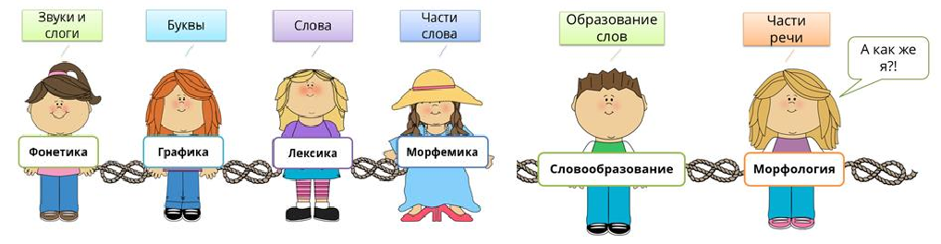

- С каким же разделом связана морфология?

Слайд 2.

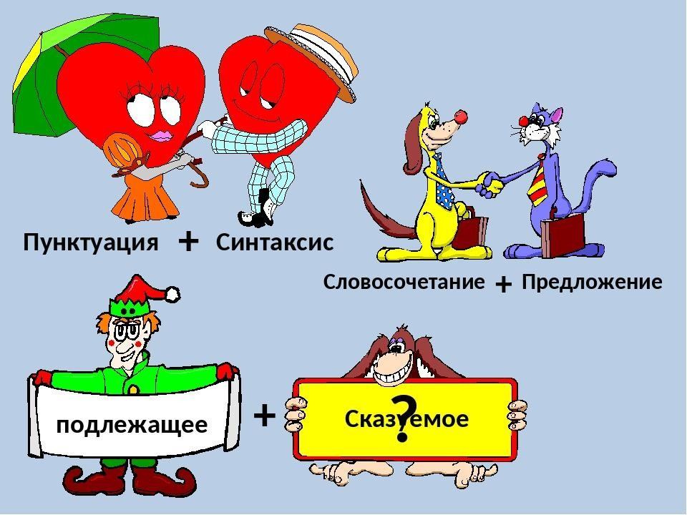

Слайд 3.

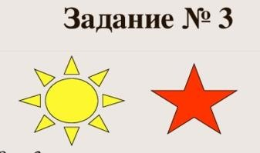

Звезда, лучики, красная, солнце.

# Приложение 2.

Карта ученика (5 класс)

(Фамилия, имя)

**Задание 1**.Терминологический диктант.

**Задание 2.**

**Задание 3.**Запишите словосочетания и выполните их разбор.

**Задание 4.** Сопоставьте схемы с предложениями (знаки препинания не расставлены).

|  |  |  |  |
| --- | --- | --- | --- |
| 1 | Павлик выскочил из-за стола и побежал на  улицу. | Б. | (Когда…), [- =]. |
| 2 | Беседка сарай дом всё было занесено снегом. | В. | „П!” – а. |
| 3 | Гранит прочный камень. | Г. | [ О и О]. |
| 4 | Когда пароход отчалил мы помахали  провожающим. | Д. | [ _, _, _ - О…]. |
| 5 | Медведь идет закричали перепуганные дети | Е. | [О: О, О и О]. |
| 6 | Мы приготовили походный инвентарь котлы  чайники и топоры. | Ж. | [- =], и [- =]. |
| 7 | Деревья уже опали и желтые листья засыпали  колеи дорог | З. | [ ..,о, …]. |
| 8 | Давайте ребята жить дружно! | И. | [ - - = ]. |

|  |  |  |  |  |  |  |  |
| --- | --- | --- | --- | --- | --- | --- | --- |
| 1 | 2 | 3 | 4 | 5 | 6 | 7 | 8 |

**Задание 5. Дифференцированное задание. Работа с текстом.**

Только у нашего Деда М..роза есть внучка Сн..гурочка и р..дилась она в России. Снегурочка это литературный персона(ж,ш). Вскоре после по..вления Деда Мороза, в 1873 году у него по..вилась м..лодая помощ(?)ница - Снегурочка. Это пр..изошло благодаря пьесе Александра Николаевича Островского «Снегурочка» которую он создал на основе народной ска(з,с)ки о девушке, вылепленной из снега и растаявшей от теплых солнечных лучей. Позже писатели и поэты пр..вратили ее во внуч(?)ку.

**Оцените урок**



|  |  |
| --- | --- |
| На уроке я работал… | активно / пассивно |
| Своей работой на уроке я … | доволен / не доволен |
| Урок для меня показался… | коротким / длинным |
| За время урока … | я устал / я не устал |
| Мое настроение… | стало лучше/ стало хуже |
| Материал урока мне был… | интересен / скучен |